Posts campanha #RespireLiberdade outubro

Post 17 – Relação da asma grave e tabagismo

Texto legenda

Você sabia que é possível viver com a Asma Grave e ter qualidade de vida? Para isso, além de manter a doença sob controle utilizando o tratamento correto, é importante que o paciente fique longe do tabagismo. Mas não basta apenas não fumar. Segundo a Associação Brasileira de Alergia e Imunologia (ASBAI), além de agravar a asma do fumante, o cigarro de outras pessoas pode levar o asmático a uma crise e ao agravamento da sua asma¹. Faça esse alerta às pessoas que estão próximas a você. A Asma Grave não espera. Procure seu médico para o tratamento adequado.

#RespireLiberdade #AsmaGrave #AsmaGraveSobControle

NP-BR-ASU-OGM-210011 – MAR/2022

Referência:
1. ASBAI. 31 de maio – Dia Mundial da Luta Contra o Tabaco. Disponível em: <http s://asbai.org. br/31-de-maio-dia-mundial-da-luta-contra-o-tabaco-4/> Acesso em: setembro de 2021.

Texto imagem
#RespireLiberdade [LOGO]
GSK [LOGO]
A Asma Grave e o tabagismo
Tabaco agrava a asma em fumantes e fumantes passivos

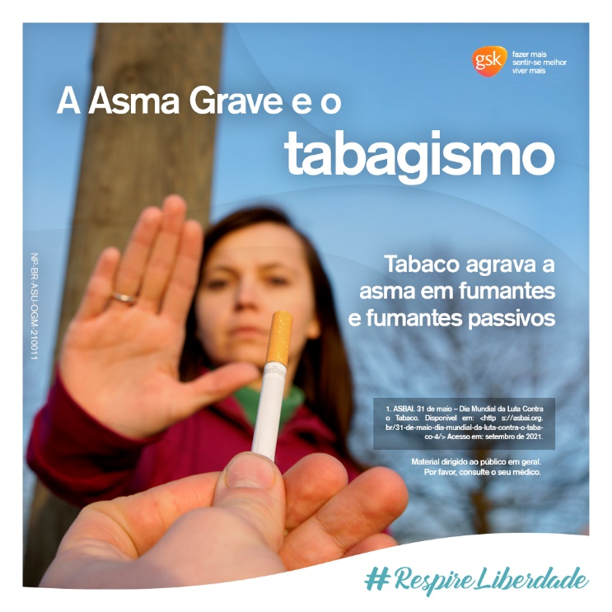

Post 19 – Covid-19 e asma grave

Texto legenda
Segundo a Organização Mundial da Saúde (OMS), não está totalmente claro quais doenças aumentam o risco de agravamento na COVID-19¹, sendo assim, é fundamental seguir as orientações do seu médico e tomar todas as medidas preventivas ao contágio. Confira nas imagens dicas de cuidados durante a pandemia.
#RespireLiberdade #AsmaGrave #AsmaGraveSobControle

NP-BR-ASU-OGM-210011 – MAR/2022

Referência:
(1) WHO. Asthma and COVID-19: scientific brief, 19 April 2021. Disponível em: <http s://apps.who .int/iris/handle/10665/340860> Acesso em: setembro de 2021.

Galeria de Imagens

Card 1
#RespireLiberdade [LOGO]
GSK [LOGO]
Asma e COVID-19
Dicas de cuidados durante a pandemia

[SETA]

NP-BR-ASU-OGM-210011 – MAR/2022

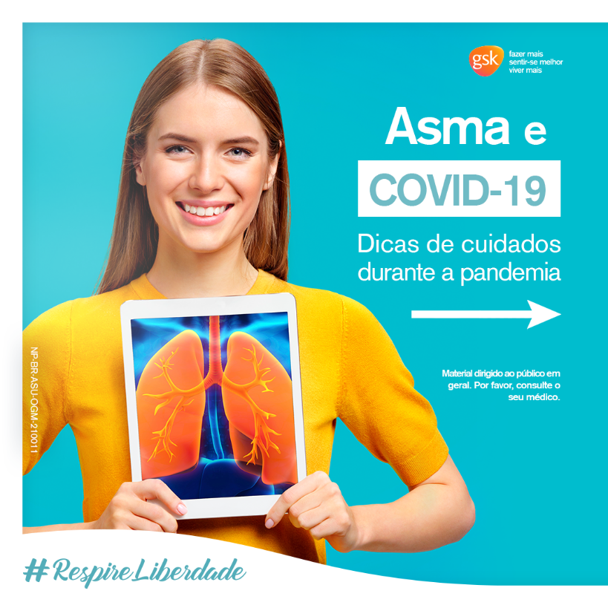

Card 2

#RespireLiberdade [LOGO]
GSK [LOGO]
Asma e COVID-19
1. Não interrompa o seu tratamento sem orientação médica. O tratamento é essencial para manter a Asma Grave sob controle.

Referência na imagem:
(1) GINA. Pocket Guide for Asthma Management and Prevention for adults and children older than 5 years. Disponível em: <http s://ginasthma. org/wp-content/uploads/2021/05/GINA-Pocket-Guide-2021-V2-WMS.pdf> Acesso em: setembro de 2021

NP-BR-ASU-OGM-210011 – MAR/2022
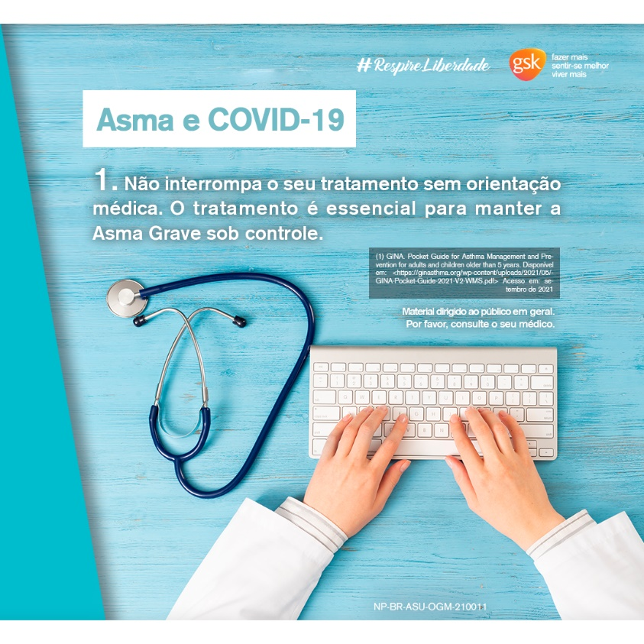

Card 3
#RespireLiberdade [LOGO]
GSK [LOGO]
Asma e COVID-19
2. Continue seguindo as medidas para evitar o contágio^{1,2}

- Lave as mãos constantemente com água e sabão
- Use álcool em gel
- Pratique o distanciamento social
- Use máscara

NP-BR-ASU-OGM-210011 – MAR/2022

Referências na imagem:
(1) ASBAI. Recomendações da Associação Brasileira de Alergia e Imunologia para pacientes com asma. Disponível em: <http s://asbai.org. br/recomendacoes-da-associacao-brasileira-de-alergia-e-imunologia-para-pacientes-com-asma/> Acesso em: setembro de 2021

(2) GINA. Pocket Guide for Asthma Management and Prevention for adults and children older than 5 years. Disponível em: <http s://ginasthma. org/wp-content/uploads/2021/05/GINA-Pocket-Guide-2021-V2-WMS.pdf> Acesso em: setembro de 2021

Card 4
#RespireLiberdade [LOGO]
GSK [LOGO]
Asma e COVID-19

3. Consulte seu médico e entenda quais vacinas são recomendadas para você.¹

NP-BR-ASU-OGM-210011 – MAR/2022

Referência na imagem:
(1) GINA. Pocket Guide for Asthma Management and Prevention for adults and children older than 5 years. Disponível em: <http s://ginasthma .org/wp-content/uploads/2021/05/GINA-Pocket-Guide-2021-V2-WMS.pdf> Acesso em: setembro de 2021
Card 5
#RespireLiberdade [LOGO]
GSK [LOGO]
Asma e COVID-19
4. Procure seu médico para manter a Asma Grave sob controle durante a pandemia. Normal mesmo é não ter sintomas.

NP-BR-ASU-OGM-210011 – MAR/2022
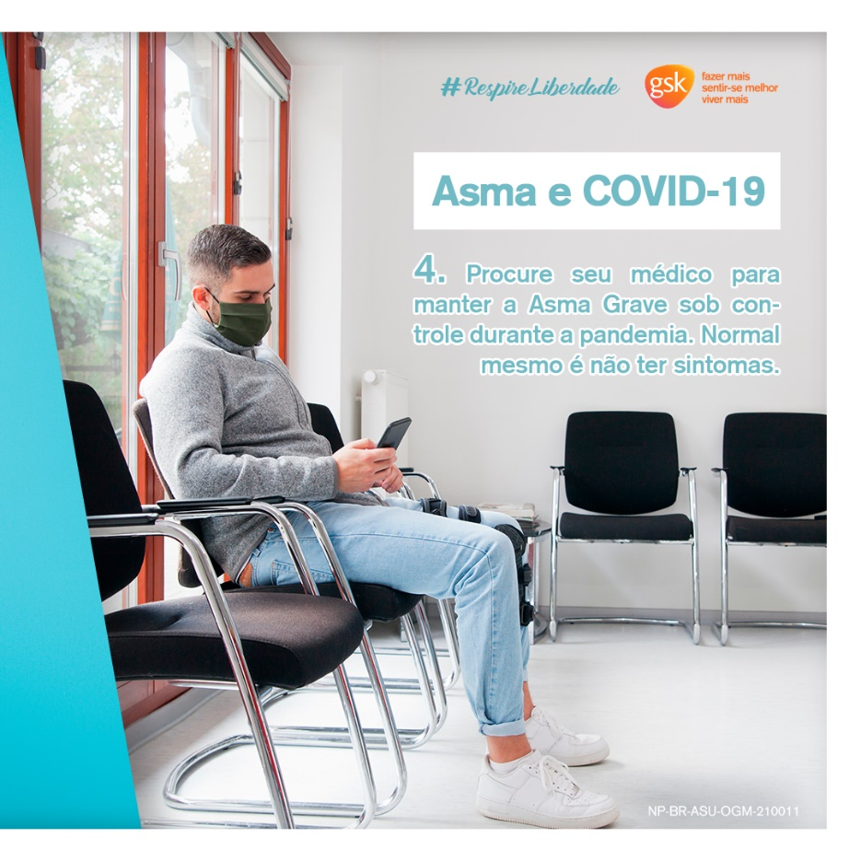

Post 20 – Cuidados com mudança de clima – ar seco
Texto legenda

Pessoas com doenças respiratórias, incluindo a Asma Grave, podem sofrer com as mudanças de clima durante as estações do ano, e o tempo seco também pode trazer diversos incômodos, principalmente às pessoas alérgicas, que costumam ter o quadro piorado¹. Seja qual for a estação do ano, a Asma Grave precisa estar sob controle. Deslize as imagens para o lado e confira dicas de hábitos para te ajudar nesses períodos.

#RespireLiberdade #AsmaGrave #AsmaGraveSobControle

NP-BR-ASU-OGM-210011 – MAR/2022

Referências
(1) ASBAI. Tempo seco e frio: saiba como fazer a limpeza do nariz. Disponível em: <http s://asbai.org .br/tempo-seco-e-frio-saiba-como-fazer-a-limpeza-do-nariz/> Acessado em: setembro de 201.

Galeria de Imagens

Card 1
#RespireLiberdade [LOGO]
GSK [LOGO]

Dicas para lidar com as mudanças do clima

[SETA]

NP-BR-ASU-OGM-210011

Card 2

#RespireLiberdade [LOGO]
GSK [LOGO]

1. Beba bastante água, principalmente nos dias em que o clima estiver mais seco.

NP-BR-ASU-OGM-210011 – MAR/2022

Referência:
(1) ASBAI. A ASBAI dá dicas para esses dias frios e secos do inverno. Disponível em: https://asbai.org.br/a-asbai-da-dicas-para-esses-dias-frios-e-secos-do-inverno/ Acesso em: setembro de 2021
Card 3
#RespireLiberdade [LOGO]
GSK [LOGO]

2. Se sentir as narinas ressecadas, você pode umidificá-las com soro fisiológico

NP-BR-ASU-OGM-210011 – MAR/2022

Referência:
(1) ASBAI. A ASBAI dá dicas para esses dias frios e secos do inverno. Disponível em: http s://asbai.org .br/a-asbai-da-dicas-para-esses-dias-frios-e-secos-do-inverno/ Acesso em: setembro de 2021
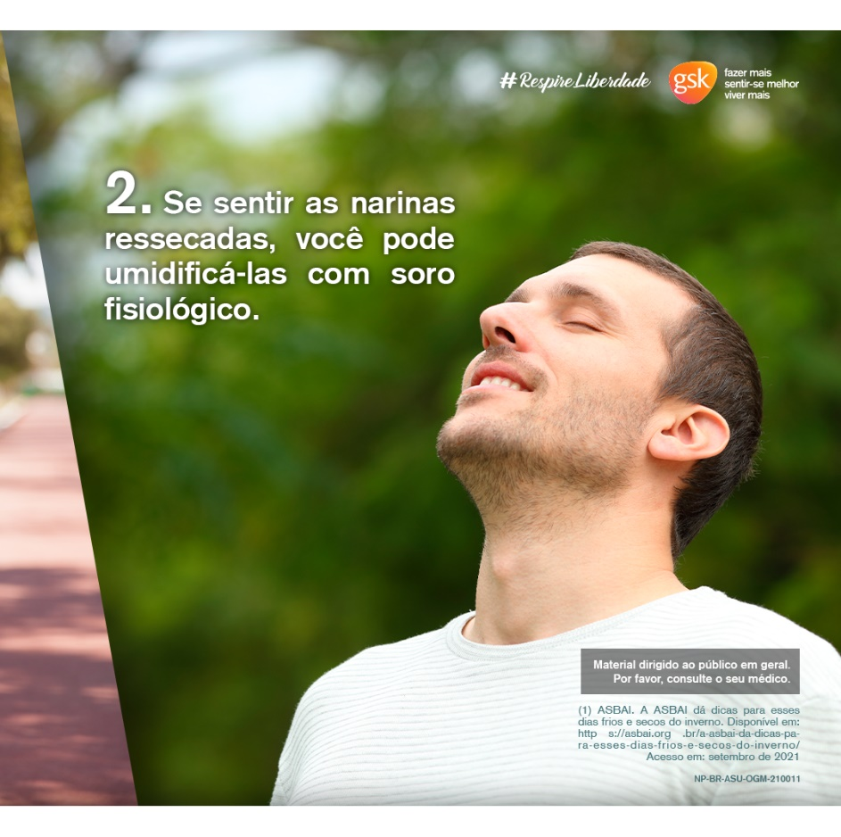

Card 4
#RespireLiberdade [LOGO]
GSK [LOGO]

3. Em dias quentes, fique atento:

- Faça a limpeza dos filtros do ar-condicionado, eles podem acumular bactérias e fungos
- Ao usar ventiladores, certifique-se de que o ambiente esteja livre de poeira

NP-BR-ASU-OGM-210011 – MAR/2022

Referência:
Fundação ProAR. Asma e mudanças de temperatura: saiba como evitar crises. Disponível em: <https://www.fundacaoproar.org.br/noticia?post=asma-e-mudanas-de-temperatura-saiba-como-evitar-crises> Acesso em: setembro de 2021

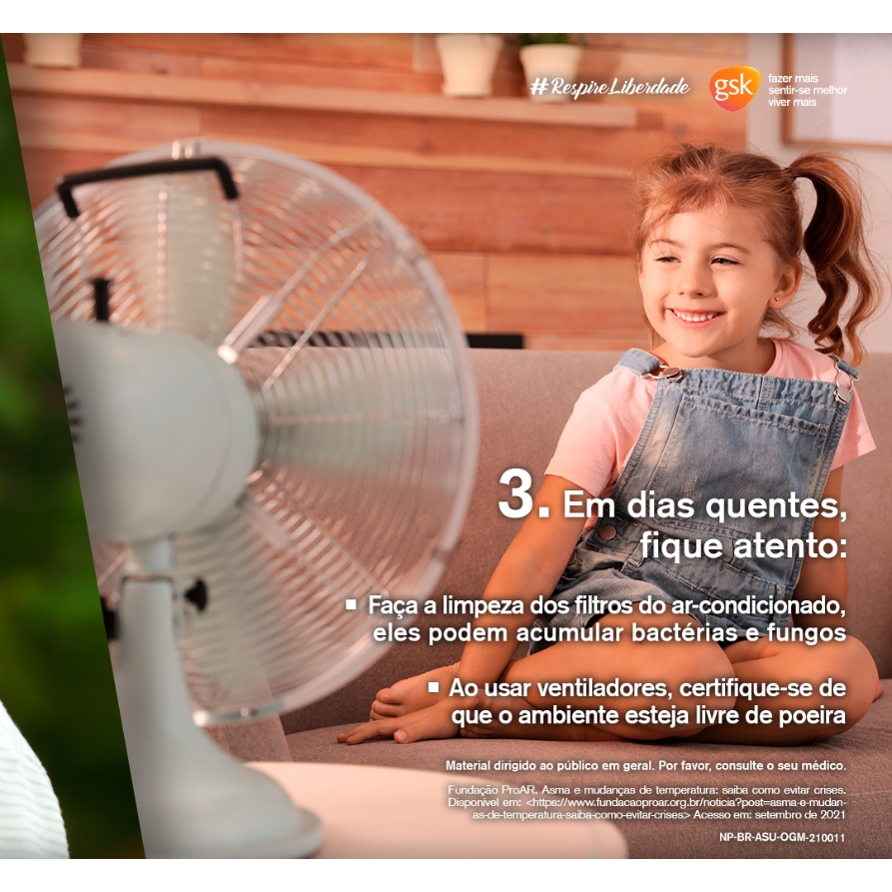

Card 5

4. Continue seu tratamento conforme orientações do seu médico, e não se esqueça de retornar à consulta no prazo agendado.

A Asma Grave não espera

Procure seu médico para o diagnóstico e tratamento adequados.

NP-BR-ASU-OGM-210011 – MAR/2022

Referência:
Fundação ProAR. Asma e mudanças de temperatura: saiba como evitar crises. Disponível em: <https://www.fundacaoproar.org.br/noticia?post=asma-e-mudanas-de-temperatura-saiba-como-evitar-crises> Acesso em: setembro de 2021

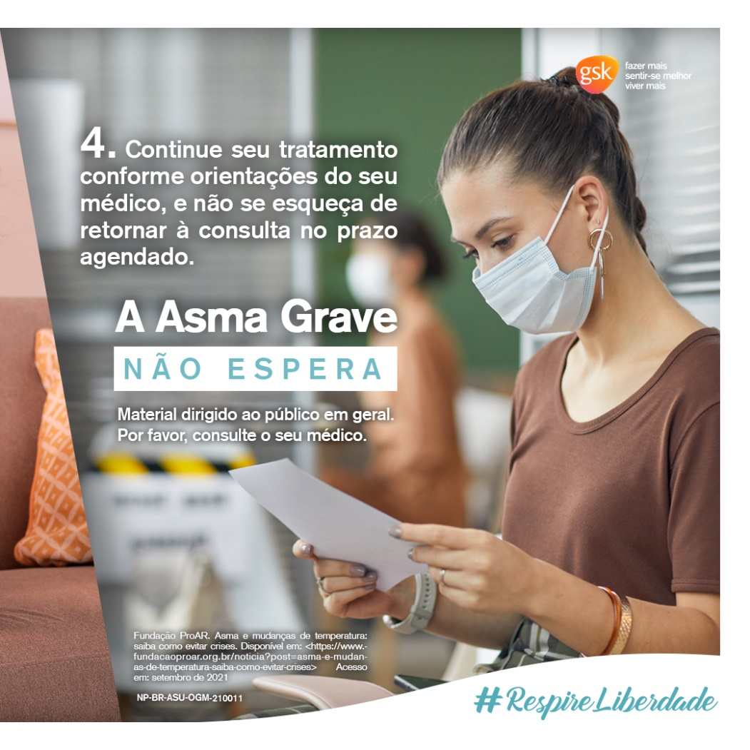

Story 1 - Sequência asma e asma grave

Story 1

#RespireLiberdade [LOGO]
GSK [LOGO]

[USAR RECURSO DE ENQUETE]
Você sabe a diferença entre asma e Asma Grave?
SIM/NÃO

Story 2

#RespireLiberdade [LOGO]
GSK [LOGO]

Em geral, as pessoas com Asma podem sentir:

- Chiado no peito
- Tosse
- Falta de ar ou dificuldade para respirar
- Sensação de aperto no peito ou peito pesado

Referência:
SBPT. Asma. Disponível em: <http s://sbpt.org. br/portal/espaco-saude-respiratoria-asma/> Acesso em: setembro de 2021
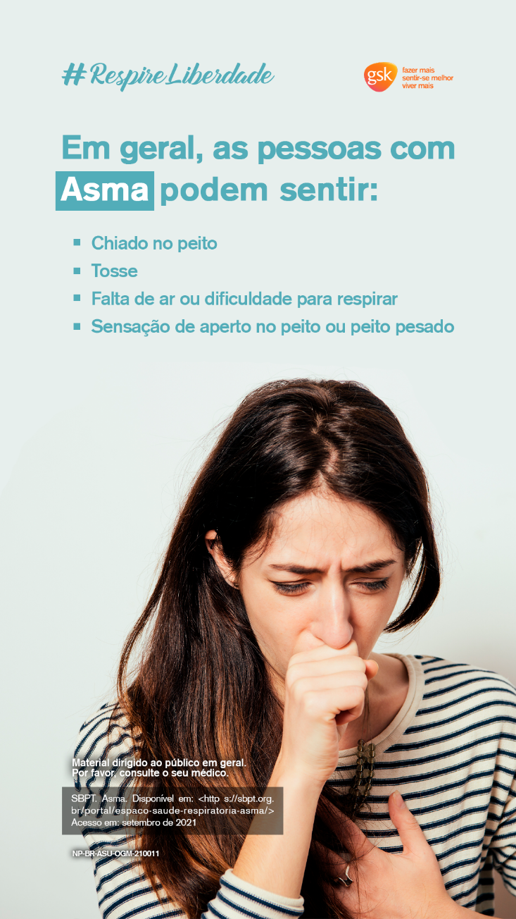

Story 3
#RespireLiberdade [LOGO]
GSK [LOGO]

A diferença é que, no caso da Asma Grave, os sintomas são quase que diários e impactam as atividades do dia a dia¹
Referência:
Casa Hunter. Asbag. Dr. Rodrigo Athanazio videoaula sobre Asma Grave. Disponível em: <http s://casahunter.org. br/asbag/> Acesso em: agosto de 2021.

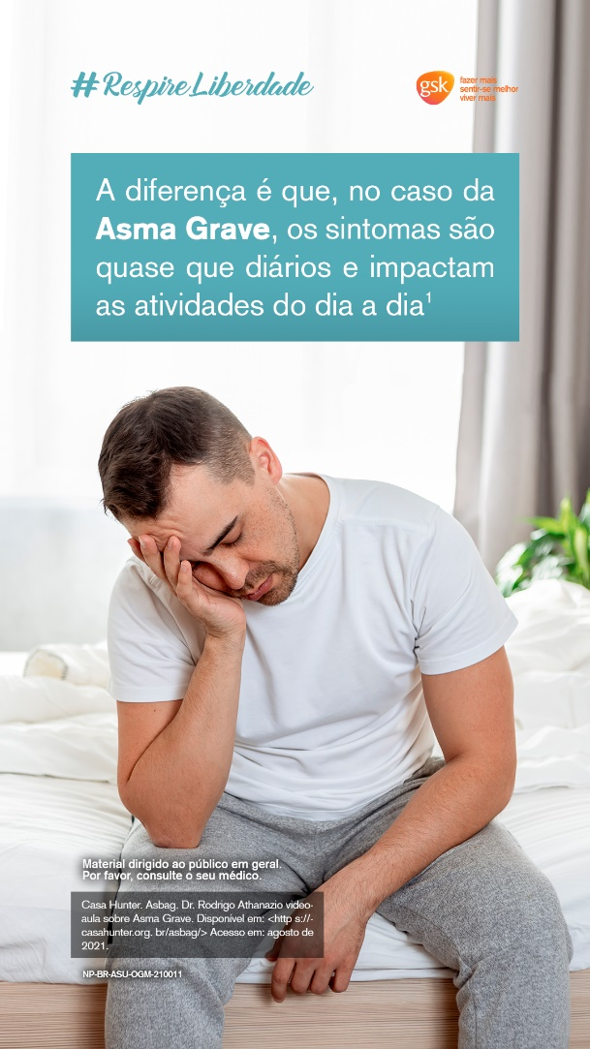

Story 4

#RespireLiberdade [LOGO]
GSK [LOGO]

[USAR RECURSO PERGUNTAS]
Agora conta para gente: quais são as suas principais dúvidas sobre a Asma Grave?

Story 2 – formato “batalha”, estilo enquete

Story 1

#RespireLiberdade [LOGO]
GSK [LOGO]

[USAR RECURSO DE ENQUETE]
Por causa da Asma Grave, você já deixou de:
Praticar esportes/Brincar com seus filhos

Story 2

#RespireLiberdade [LOGO]
GSK [LOGO]

[USAR RECURSO DE ENQUETE]
Por causa da Asma Grave, você já deixou de:
Trabalhar/Fazer exercícios

Story 3
#RespireLiberdade [LOGO]
GSK [LOGO]

Você não precisa mais passar por isso!

Com a Asma Grave sob controle, você pode voltar a fazer suas atividades diárias

Consulte seu médico sobre os novos tratamentos disponíveis

